 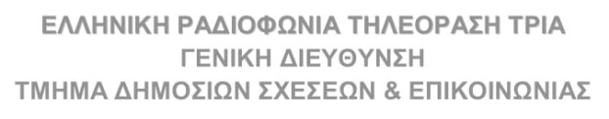

**ΤΡΟΠΟΠΟΙΗΣΗ ΠΡΟΓΡΑΜΜΑΤΟΣ**

**Δευτέρα 05/06/23**

**……………………………………………………..**

**22:30 |Οι Ομοφοβικοί Γονείς Μου (Α΄ΤΗΛΕΟΠΤΙΚΗ ΜΕΤΑΔΟΣΗ) KAT 12**

[My Parents are Homophobic]

**23:30 | Λεπτός Πάγος [E]**

[On Thin Ice]

**Ωριαίο ντοκιμαντέρ παραγωγής ALTAYFILM 2020 για το γερμανικό κανάλι MDR και το ARTE.**

Η κινηματογραφική ομάδα μαζί και οι ερευνητές είχαν πρόσβαση σε περιοχές που ήταν απαγορευμένες για δεκαετίες. Τα κοπάδια των ταράνδων των νομάδων κινούνται πάνω σε λεπτό πάγο. Η θέρμανση στη ρωσική Αρκτική γίνεται δραματικά ορατή. Οι πάγοι στα ανοιχτά της ακτής λιώνουν και στερούν από τις πολικές αρκούδες τον βιότοπό τους, με αποτέλεσμα να πλησιάζουν απελπισμένες τους ανθρώπινους οικισμούς. Γιγαντιαία φαράγγια ανοίγονται εκεί που παλιά ήταν ατελείωτο δάσος. Τεράστια στρώματα μόνιμου παγετού ξεπαγώνουν και αποκαλύπτουν υπολείμματα της αρχαίας μεγάλης πανίδας της Σιβηρίας αλλά και επικίνδυνους ιούς και βακτήρια. Τα ποτάμια χάνουν νερό και οι δασικές πυρκαγιές ορμούν πάνω από την τάιγκα κάθε χρόνο. Στη ρωσική Αρκτική, το κουτί της Πανδώρας άνοιξε.

Σκηνοθεσία: HENRY M. MIX & BOAS SCHWARZ

**00:30 | Πως να Χτίσεις Μια Πόλη[E]**

[How to Build A City]

**…………………………………………………..**

**-αντικατάσταση ντοκιμαντέρ στις 23:30-**